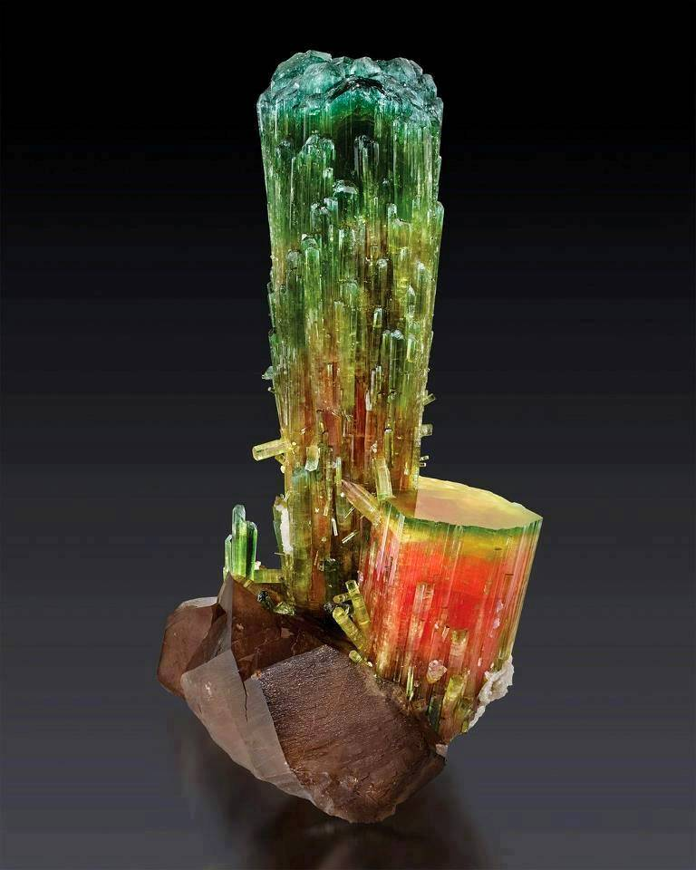

***19éme SALON***

***MINERAUX- FOSSILES***

***GEMMES***

***14 et 15***

***Décembre***

***2024***

***9h30-18h30***

***Le BOURGET du LAC Savoie***

***Espace La Traverse***